研究生指南

內容
1. 學術叢林 2
1.1 研究生常遇到的問題？ 2
1.2 研究生一定要知道的 -- “秘密” 2
1.3 研究生的必備技能 2
2. 尋找主題 3
3. 指導教授 3
4. 研究方法 3
5. 尋找論文 3
6. 閱讀論文 3
7. 撰寫論文 3
8. 論文出版 3
9. 畢業口試 3
參考文獻 3

圖表 1、飛行文件的發出數量 3
圖表 2、飛行文件的發出數量二 3

學術叢林

研究生常遇到的問題？

研究生一定要知道的 -- “秘密”

研究生的必備技能

許多教授會認為既然上了研究所 []，就應該懂得一些基本的技能 []。但是、這些技能卻往往並不是那麼的『基本』，甚至許多教授自己本身也不太會。

雖然我已經脫離研究所很久了，而且也已任教於大學多年了，但總覺得這些事項必須明確告知研究生，而非將其視為『基本常識』或者『密技』，因而『祕而不宣』，讓研究生自行去摸索。

以下是研究生必備的基本技能列表，我們將於後文中一一探討。

$$\frac{dy}{dx}ex_{y^{2}}$$

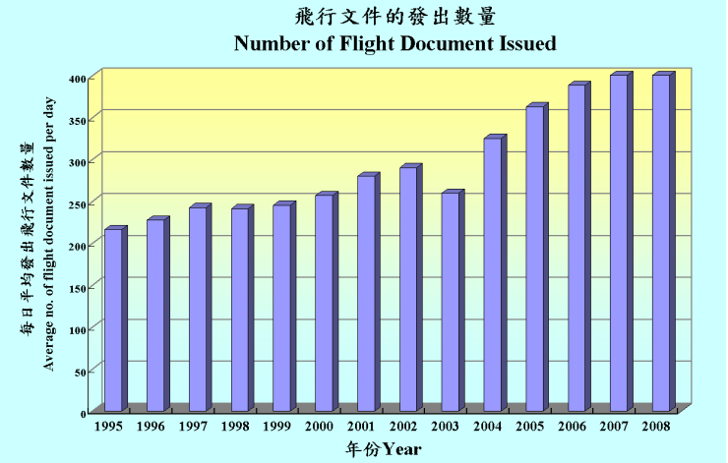
圖表 1、飛行文件的發出數量

圖表 2、飛行文件的發出數量二

尋找主題

指導教授

研究方法

尋找論文

閱讀論文

撰寫論文

論文出版

畢業口試

參考文獻

(無名小站) 研究所完全求生手冊 — 讀研究所應該要得到什麼?
墨嗓的不務正業紀實 — (生活想法) 為了較高的薪水而念研究所？！

